【例4-39】axis函数举例
>>x = 0:.025:pi/2;
>>plot(x,exp(x).*sin(2*x),'-m<')
>>axis([0 pi/2 0 5])
图形结果为图4-39。
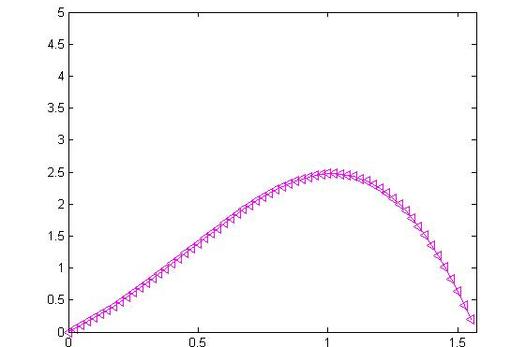
图4-39axis函数举例

